Балаковский инженерно-технологический институт - филиал

федерального государственного автономного образовательного учреждения

высшего образования

«Национальный исследовательский ядерный университет «МИФИ»

Факультет атомной энергетики и технологий

Кафедра

КОНТРОЛЬНАЯ РАБОТА

по дисциплине

_________________________Теория вероятности________________________

Выполнил: студент группы _____

_Семенов Максим Александрович_

«_____»______________20__г.

|  |  |
| --- | --- |
|  | Проверил ___________  должность  _________________ ФИО  «_____»______________20__г. |

Балаково 20__г.

ЗАДАЧА №1

Условия задачи

Определите сколькими способами можно расставить 17 стульев вокруг стола?

Решение:

Используем формулу для перестановки без возвращения: Pn = n!

P17  = 17! = 355687428096000

В Excel число перестановок можно с помощью математической функции ФАКТР.

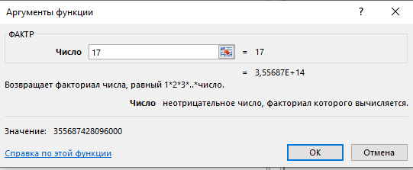

Рисунок 1 – Расчет числа перестановок в Excel

ЗАДАЧА №2

Условия задачи

В урне находятся 17 белых и 14 черных шаров. Найти вероятность того, что среди наугад вынутых 5 шаров 3 будут черными?

Решение:

Найдем сколько всего шаров 17+14=31

Общее количество исходов вытягивания 5 шаров:

$А_{31}^{5}=\frac{31!}{(31-5)!}=20389320$.

Общее количество исходов вытягивания 3 черных шаров:

$А_{14}^{3}=\frac{3!}{(14-3)!}=2184$.

Общее количество исходов вытягивания 2 белых шаров:

$А_{17}^{2}=\frac{3!}{(14-3)!}=272$.

Искомая вероятность

$P \frac{272* 2184}{20389320}=0$,029.

В Excel общее количество исходов можно с помощью математической функции ПЕРЕСТ.

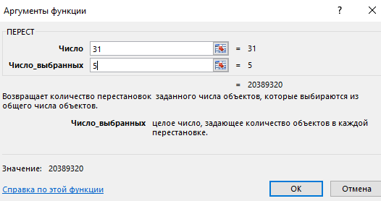

Рисунок 2 – Общее количество исходов в Excel

ЗАДАЧА №3

Условия задачи

В коробке 15 синих, 14 красных и 24 зеленых карандаша. Наудачу вынимают 3 карандаша. Какова вероятность того, что: а) все они одного цвета; б) все они разных цветов; в) среди них 1 синий и 2 красных карандаша.

Решение:

Найдем сколько всего карандашей 15+14+24= 53

Общее число сочетаний

$А_{53}^{3}=\frac{53!}{3!*(53-3)!}=$ 23426

Общее число сочетаний синих карандашей

$А_{15}^{3}=\frac{15!}{3!*(15-3)!}=$ 455

Общее число сочетаний красных карандашей

$А_{14}^{3}=\frac{14!}{3!*(14-3)!}=$ 364

Общее число сочетаний зеленых карандашей

$А_{24}^{3}=\frac{24!}{3!*(24-3)!}=$ 2024

Все одного цвета

$P(A)=\frac{2024+364+455}{23426}=$ 0,12

Все разных цветов

$m_{b}=14*15*24=$ 5040

$P\left(B\right)= \frac{5040}{23426 }=$ 0,22

Синий один и два красных

$А_{15}^{1}=\frac{15!}{1!*(15-1)!}=$ 15

$А_{14}^{2}=\frac{15!}{1!*(15-1)!}=$ 91

$m_{b}=15*91=$ 1365

$P\left(B\right)= \frac{1365}{23426 }=$ 0,05

В Excel общее количество сочетаний можно с помощью математической функции ЧИСЛОКОМБ.

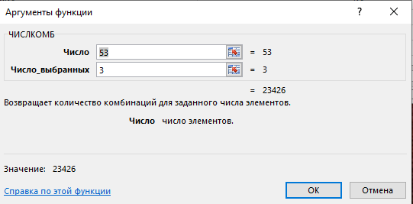

Рисунок 3 – Общее количество сочетаний в Excel

Задание №4

Условия задачи

В урне 15 белых и 18 черных шаров. Из нее последовательно вынимают два шара. Какова вероятность того, что 2-й шар окажется белым при условии, что 1-й шар был черным?

Решение:

Всего шаров:

$15+18-1=$ 32

Вероятность что 2 шар окажется белым:

$P\left(B\right)= \frac{15}{32 }=$ 0,46875

Задание №5

Условия задачи

В сборочный цех завода поступает 120% деталей из I цеха и -20% — из II цеха. В I цехе производится 90% стандартных деталей, а во II — 95%. Найти вероятность того, что наудачу взятая сборщиком деталь окажется стандартной.

Решение

$P\left(A\right)= 1,2*0,9+0,95*(-0,2)=$ 0,89

Задание №6

Условия задачи

Завод «Золотая балка» (Крым) отправил в Москву 1200000 бутылок вина «Каберне». Вероятность того, что в пути бутылка может разбиться, равна 0,002. Найти вероятность того, что в пути будет разбито не более 12 бутылок (событие А).

Решение

$λ$ =10000*12* 0,002=240

$P_{1200000 }\left(B\right)= \frac{{240}^{0}}{0! }+ \frac{{240}^{1}}{1! }+ \frac{{240}^{2}}{2! }+ \frac{{240}^{3}}{3! }+ \frac{{240}^{4}}{4! }+ \frac{{240}^{5}}{5! }+ \frac{{240}^{6}}{6! }+ \frac{{240}^{7}}{7! }+\frac{{240}^{8}}{8! }+\frac{{240}^{9}}{9! }+\frac{{240}^{10}}{10! }+\frac{{240}^{11}}{11! }+\frac{{240}^{12}}{12! }=$ 4,7

В Excel вероятность можно с помощью математической функции ПУАССОН.РАСП.

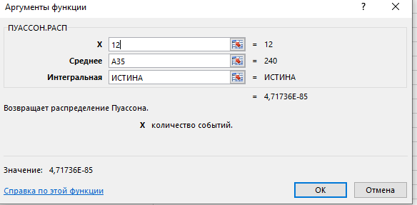

Рисунок 4 – вероятность в Excel